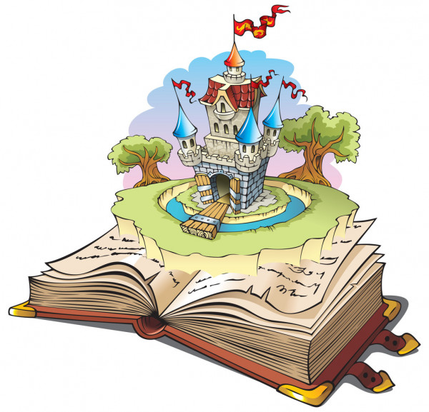

**Вариативная программа**

**«Волшебный мир сказок»**

**Возраст детей: старший дошкольный возраст**

**Срок реализации программы: 1 год**

**Пояснительная записка**

В развивающей образовательной среде особое место должна занять культуролого-личностная подготовка учащихся, которая имеет **целью** приобщить детей овладению национальными и общечеловеческими ценностями, к осознанию той культуры, того социального опыта, который выработало человечество.

Эффективным средством для достижения этой цели в работе с детьми может служить **сказка.** В ней зашифрован в форме метафоры жизненный опыт многих предшествующих поколений, традиций разных народов, многогранность и многоуровневость хранимой информации.

Программа занятий **«Волшебный мир сказок»** выступает в качестве вариативного компонента.

Сказочные истории, складывающиеся в **разных культурах**, имеют свои оттенки и отличительные черты, но обладают общим свойством: в них заложен высокий **нравственный потенциал**, объединяющий все нации и культуры.

**Актуальность.**

Сказка дает философское осмысление действительности, активизирует мышление, чувства, психологические состояния детей. Она адресована живому, творческому, созидательному, открытому детскому началу в человеке, способствует его личностному развитию. Воспринимая и осмысливая сказку, ребенок «впитывает» стили взаимоотношений и модели поведения людей. Пережитые им события сказки косвенно приобретают значимый для него жизненный опыт. Знание сказок – это постижение и освоение культурных традиций, духовных ценностей, жизни определенных народов, что определяет выбор учебного материала (художественная сказка – народная и авторская), это и процесс поиска смысла содержания, образов сказок, расшифровка знаний о мире и системе взаимоотношений в нем, образование связи между сказочными событиями и поведением в реальной жизни, перенос сказочных смыслов в реальность.

При отборе художественных сказок – народных и авторских – учитываются следующие их особенности: идейно-эстетические качества произведений, занимательность, доступность текстов данному возрасту, национально-культурная особенность материала.

**Ожидаемый результат**

**Воспитанники будут иметь :**

- четкие представления и понятия о жанре сказка (народная, литературная и их специфика);

- анализировать под руководством учителя не только идейное, но и художественное своеобразие сказок разных народов и тот жизненный опыт, который в них заложен;

- осознавать причинно-следственные связи в развитии сюжета;

- понимать роль каждого персонажа в развивающемся событии;

- понимать, что одно и то же событие, ситуации могут иметь несколько значений и смыслов;

**Воспитанники будут уметь :**

- видеть прямую и скрытую мотивацию поступков героя сказки, общую направленность его действий (он созидатель или разрушитель по отношению к окружающему миру, другим героям);

- осознавать, какие тенденции, уроки, способы поведения несет в себе каждый герой сказки, какую эмоциональную реакцию вызывает у героя определенная ситуация и почему;

- предвидеть в каких жизненных ситуациях пригодится то, что узнали из сказок;

- осознавать то, что каждая сказочная ситуация – некий жизненный урок;

- применять полученный нравственный опыт в жизненных ситуациях.

**Цель предусматривает решение следующих задач:**

- овладение социальным и нравственным опытом, представленным в сказках разных народов и авторских произведениях;

- приобретение нового жизненного опыта и проявление нравственных качеств на новом уровне (любви и уважения в семье, милосердия, доброты, чуткости, сострадания, чувства долга, трудолюбия и т.д.);

- обогащение эмоционально-ценностной сферы младших школьников, их представлений о мире и природе;

- развитие индивидуальности личности, ее творческой активности, самостоятельности, критичности мышления;

- расширение и углубление представлений и понятий о сказке как литературном жанре;

- развитие читательского интереса;

- создание условий для формирования потребности в самостоятельном чтении художественных произведений.

Количество занятий в неделю-1, в год-32.

Формы реализации программы: факультативные занятия

Время проведения занятий-25-30 минут

Возраст детей: старший дошкольный возраст

**Перспективно – тематическое планирование**

|  |  |  |
| --- | --- | --- |
| **№** | **Тема** | **Кол-во часов** |
| **КАЗАХСКИЕ НАРОДНЫЕ СКАЗКИ** | | |
| 1 | Казахская народная сказка «Хитрый Алдар-Косе» | 1 |
| 2 | Пересказ сказки по иллюстрациям | 1 |
| 3 | Казахская народная сказка «Спор животных» | 1 |
| 4 | Пересказ по памяти. | 1 |
| 5 | Казахская народная сказка «Птичка и мышь» | 1 |
| 6 | Слушание аудиозаписи | 1 |
| 7 | Казахская народная сказка «Почему человек дружит с ласточкой?» | 1 |
| 8 | Рассказывание сказки с опорой на иллюстрации | 1 |
| 9 | Казахская народная сказка «Три друга» | 1 |
| 10 | Пересказ сказки по вопросам | 1 |
| 11 | Казахская народная сказка «Почему у лисы длинный хвост, а у зайца короткий» | 1 |
| 12 | Драматизация сказки. | 1 |
| 13 | Казахская народная сказка «Мышь, собака и кошка» | 1 |
| 14 | Рассказывание по ролям. | 1 |
| 15 | Творческая мастерская «Герои сказок в рисунках и аппликации» | 1 |
|  | Всего часов: | 15 |
| **РУССКИЕ НАРОДНЫЕ СКАЗКИ** | | |
| 16 | Русская народная сказка «Теремок» | 1 |
| 17 | Просмотр мультфильма, обмен впечатлениями, активизация словаря "Дом", " Животные". | 1 |
| 18 | Русская народная сказка «Колобок» | 1 |
| 19 | Театрализация сказки. | 1 |
| 20 | Русская народная сказка «Волк и семеро козлят»(аудиозапись) | 1 |
| 21 | Пересказ, рисование героев сказки. | 1 |
| 22 | Русская народная сказка «Хаврошечка» | 1 |
| 23 | Сочинение сказки по аналогии. | 1 |
| 24 | Русская народная сказка «Гуси-лебеди» | 1 |
| 25 | Рассказывание сказки с опорой на иллюстрации | 1 |
| 26 | Викторина «В мире сказок» | 1 |
|  | Всего часов: | 11 |
| **СКАЗКИ НАРОДОВ МИРА** | | |
| 27 | Ш. Перро «Красная шапочка» | 1 |
| 28 | Ш. Перро «Подарки феи» | 1 |
| 29 | Г.Х.Андерсен «Принцесса на горошине» | 1 |
| 31 | Г.Х.Андерсен «Гадкий утенок» | 1 |
| 31 | Братья Гримм «Белоснежка и семь гномов» | 1 |
| 32 | Изготовление книжек малышек. | 1 |
|  | Всего часов: | 6 |

**Список использованной литературы**

1.Аникин В.П.Русская народная сказка.М.Просвещение 1989

2.Бахтин В.С.От былины до считалки.Рассказы о фольклоре.Детская литература 1988 г

3.Брауде Л.Ю.Зарубежная литература для детей.Мастера старинной речи.

4.Нагишкин Д.Д.Сказка и жизнь.Просвещение 1987г

5.Пермяков Г.Л.От поговорки до сказки.

6.Френкель П.Л.Четыре добрых пера(литературные портреты зарубежных писателей).М .Знание 1984 г

7. Хрестоматия «Казахские народные сказки»

8 Интернет-ресурсы

9. Видео и аудио материалы

**ПРИЛОЖЕНИЕ**

**Казахские народные сказки**

**«Хитрый Алдар- Косе»**

Жил в одном ауле безбородый хитрец Алдар-Косе. Глаза у него были острые, ноги быстрые, руки проворные, а ум ещё проворнее. Любил Алдар-Косе пошутить и посмеяться, особенно над глупцами и скрягами. Богатства у него не было, но хитростью он не раз добывал себе на обед жирного барана.  
Жатыр-бай был человеком жадным и глупым. Стада у него были большие: начнёт считать на рассвете, а закончит на закате. Пришёл к нему как-то Алдар-Косе и говорит:  
— Почтенный бай, есть у меня два рубля, а кошелька нет. Хожу, держу деньги в руке — рука устала. Хочу я от этих денег избавиться. Не поможешь ли ты мне?  
— Давай, давай, помогу! — обрадовался бай. — Скажи только, как?  
— Продай мне за два рубля какого-нибудь плохонького козлёнка, — говорит Алдар-Косе.  
Подумал, подумал бай: «Ну что ж, можно продать». Поймал в стаде хроменького козлёнка, тощего, чуть живого, которому всего-то два дня до смерти осталось, и подаёт Алдару Косе:  
— Вот бери, хоть и жалко дёшево отдавать. Хороший козлёнок. Давай два рубля!  
Алдар-Косе взял козлёнка, а деньги в кулаке держит:  
— Знаешь что, почтенный бай. Я передумал. Бери два рубля и козлёнка в придачу, а мне дай ягнёнка.  
«Что ж, не плохая мена, — подумал бай: — два рубля да ещё козлёнок в придачу!» — и пошёл ловить ягнёнка. Поймал самого маленького и подаёт Алдару-Косе:  
— Вот, бери. Хороший ягнёнок. Давай два рубля и козлёнка.  
Алдар-Косе взял ягнёнка, а деньги в кулаке держит и козлёнка из рук не выпускает:  
— Знаешь что, почтенный бай. Я передумал. Бери два рубля, козлёнка и ягнёнка в придачу, а мне дай козу.  
«Неплохая мена, — подумал бай: — два рубля да козлёнок, да ещё ягнёнок в придачу». И пошёл ловить козу. Поймал самую тощую и подаёт Алдару-Косе:  
— Вот, бери, хорошая коза. Давай два рубля, козлёнка и ягнёнка.  
— Постой, постой, почтенный бай! — говорит Алдар-Косе: — Я передумал. Бери два рубля, козлёнка, ягнёнка и козу в придачу, а мне дай только одного барана, но позволь мне самому его выбрать.  
«Вот эта мена выгодней всех других! — подумал обрадованный бай: — Два рубля, козлёнок, ягнёнок да ещё коза в придачу — и всё это за одного барана!» И говорит Алдару-Косе:  
— Что ж, выбирай!  
Выбрал Алдар-Косе себе самого большого, жирного барана, отдал баю два рубля, козлёнка, ягнёнка и козу в придачу, взвалил барана на плечи и пошёл, а бай Жатыр-бай посмеивался, потирая руки:  
— Ну и глупец же Алдар-Косе! Столько добра отдал за одного только барана!  
Так и не понял бай, кто из них в дураках остался.

**«Спор животных»**

Год овцы — самый легкий для людей. В год коровы зимой бывает часто пурга и метель. Плохая жизнь предстоит человеку, если он родился в год собаки и не будет оберегать ее от побоев.

Год барана, лошади, коровы, змеи, барса, курицы, улитки и кабана имеют свои приметы.

Но самый первый — это год мыши.

А как мышь получила год, об этом следует рассказать.

Долго спорили животные о том, кому должен принадлежать первый год.

Корова сказала:

— Я даю человеку молоко, мясо, шкуру. Мне по праву принадлежит первый год.

— Я все даю, что даешь ты. Но кроме того на мне человек ездит,- ответила ей лошадь.

— Но ты — неженка!- заметил лошади верблюд. — Разве можно твою силу равнять с моей? Положи на тебя половину моей поклажи, ты упадешь и застонешь. В пище ты тоже барствуешь. Тебя нужно кормить хорошим сеном, овсом и поить ключевой водой. А я ем колючки и могу несколько дней обходиться без воды. Мое молоко тоже вкусно, мясо годно для еды и шкура крепка.

Но баран растолкал крепким лбом всех, выбежал на середину и закричал:

— Ну, а если бы не было меня, из какой шерсти скатал бы казах кошму и сделал себе юрту? Из моей шкуры можно сшить прекрасный тулуп. Жирный кусок баранин — лучшая еда. Я даю молоко и сыр. Мой первый год!

Все молчали, чувствуя, что баран прав.

Но тут выскочила собака.

— Пустое мелет баран! Если бы не было меня, давно бы его съели волки вместе с костями.

Долго спорили, до поздней ночи. Одна мышь молчала. Но когда все устали и не только верблюд, но даже петух заговорил шепотом, мышь предложила:

— Кто первый увидит восход солнца, тот и получит первый год.

Все обрадовались, особенно верблюд. Он надеялся на свой высокий рост.

Вот все повернулись к востоку и стали ждать. Мышь стала рядом с верблюдом.

— Неужели ты, глупышка, надеешься первой увидеть солнце?- усмехнулся верблюд.

— Утро вечера мудренее,- отвечала мышь.

— Я выше всех и раньше всех увижу восход!- хвалился верблюд.

Перед рассветом все стали внимательно смотреть вдаль.

И вдруг раньше всех закричала мышь:

— Солнце! Солнце!

Только тут верблюд понял, что мышь кричит с его горба, на который она тихонько взобралась по его длинной шерсти.

Верблюд сбросил ее и накрыл ступней. Маленькая хитрая мышь из-под ноги нырнула в кучу золы.

Первый год отдали мыши.

А верблюда за его ротозейство совсем лишили года.

Вот почему верблюд не имеет своего года и, как увидит золу, начинает кататься по ней. Он все еще надеется растоптать ненавистную мышь и взять себе первый год.

**«Птичка и мышь»**

Птичка и мышь были друзьями, оттого они и работали всегда вместе. Мышь разрыхляла землю коготками, птичка ковыряла клювом — так сообща они и посеяли зерно. Всходы вышли густыми, и вот птичка и мышь уродившуюся на своем поле пшеницу стали делить поровну. Под конец осталось одно-единственное зернышко и кому его отдать — они не могли придумать. Начали ссориться, дело даже дошло до драки: мышь пустила в ход свои острые коготки, птичка — клюв, так они царапали и клевали друг друга. И не было вокруг никого, кто бы разнял их. Устав, решили передохнуть, а потом отправиться на поиски судьи.  
Пришла мышь к мышиному судье. Мышиный судья говорит:  
— Это зернышко должно принадлежать мыши. Она больше потратила сил, землю разрыхляя и пшеницу сея.  
Птичка же не согласилась с таким решением и они вдвоем отправились к птичьему судье. Птичий судья так сказал:  
— Это зернышко должно принадлежать птичке. Ведь это она уничтожила всех червей на поле и, летая над посевами, охраняла пшеницу от вредителей.  
Такой ответ не понравился мыши, и тогда они, отправившись в степь, набрели на старика, пасшего овец. Старик, взяв зернышко, разделил его на две части и отдал мыши и птичке — каждой по половинке.  
Мышь и птичка остались довольны и тогда только разошлись по сторонам.

**«Почему человек дружит с ласточкой?»**

Давно это было. Собрала как-то Змея вокруг себя всех животных и птиц и расплакалась:

— Несправедливо поступил со мной бог, когда создавал мир. Он всем обделил меня: не дал ног, и я вынуждена всю жизнь ползать, не в силах даже оторвать от земли голову. У всех языки как языки — целые,   а  у   меня — раздвоенный. Я самая несчастная на земле, а ведь страдальцы — всем это известно — всегда справедливы. О горе мне, горе! — и Змея залилась горючими слезами.

Пожалели животные горемычную, стали совещаться. Долго совещались, наконец решили:

—  Обрадуем  несчастную:  объявим, что отныне считаем ее владычицей нашей.

Порешили и сделали так. Стала Змея царицей. Проходили день за днем, год за годом. Хорошо жилось Змее: все почитали ее, низко кланялись. И вот однажды размечталась Змея: «Хочу жить еще лучше. Я ли не владычица, я ли не повелительница: что захочу, то и сделаю! Хочу питаться существами, у которых самая сладкая кровь!»

Призвала Змея к себе всех насекомых — лучше их никто не разбирается во вкусе крови. Прилетел Комар, звеня крыльями, прилетел Овод, высунув жало, прилетели все, кто хотел угодить царице.

И приказала царица Комару и Оводу:

—  Облетите всю землю, попробуйте на вкус все живое и  неживое,  все твердое  и  мягкое. О самом  вкусном  сообщите мне.

Полетели   Комар   и   Овод   выполнять   задание   повелительницы. Комар не мог лететь далеко. Он боялся ветра и часто прятался в траве. Скоро он отстал от Овода и вернулся домой.

Прошло много дней. Овод облетел всю землю, попробовал на вкус сок всех растений, кровь всех животных и птиц и с песней возвращался назад. Повстречалась ему на пути Ласточка.

—  Ну как, друг Овод? — остановила его Ласточка. — Я слышала, вы искали самую вкусную пищу для царицы? Нашли?

Но Овод не захотел отвечать Ласточке и полетел быстрее прежнего.

—  А,  понятно,  понятно! — защебетала   Ласточка  вдогонку. — Вы  нашли,  что  искали!  Я всегда  знала  вас  как самого ловкого и храброго. И теперь расскажу всем крылатым, что вы с честью выполнили задание царицы.

Слова Ласточки понравились Оводу, и он гордо спросил:

—  А ты знаешь, кого я выбрал для пищи царице?

—  Откуда мне знать?  Я телом хоть и больше вас, но умом беднее — ведь вы советник самой царицы! Для меня, недостойной, достаточно знать, что вы выполнили задание нашей   повелительницы — я   и этим   довольна,— отвечала Ласточка.

Еще пуще возгордился  Овод и ответил хвастливо:

—  А я скажу и тебе, чего мне бояться! Самая вкусная пища для нашей царицы — это кровь Человека.

«Так, значит, самое умное и самое доброе существо на земле — Человек — должен отныне служить пищей ползучей мрази»,— в ужасе подумала Ласточка. И моментально у нее созрел план, как отвести от человека беду.

—  Дорогой   Овод,— сокрушенно    вздохнула    Ласточка,— если я глупа, прости мне дерзость мою. Я никогда не пробовала человеческой крови. Моя мать не раз говорила: кто попробует самую сладкую кровь, у того на языке останется золотая печать. Как бы я хотела увидеть эту печать!

У Овода дух захватило от такого внимания к нему. И ответил он важно:

—  Ну  что ж,  посмотри,  бедняжка, мне не жалко,— и высунул свой язык. Ласточка вмиг вырвала у Овода язык и взмыла вверх. Заплакал Овод, да делать нечего, жужжа, полетел дальше.

«Посмотрим, как ты теперь без языка расскажешь царице о самой вкусной крови!»—весело подумала Ласточка и полетела вслед за Оводом.

Прилетел Овод к Змее, а та уже ждет не дождется посланца своего. Закружил Овод над владычицей, хочет что-то сказать, но изо рта вырывается только «Ж-ж-ж, ж-ж-ж».

Разгневалась Змея:

—  Что такое? Или у него языка нет, или он умом тронулся?   Может   быть,  вы  объясните,   что  он  говорит? — обратилась она к подданным своим.

—  Я   все   поняла,— сказала   Ласточка.— Он   говорит: «Я жужжа облетел весь свет,  но ничего не  нашел слаще земли, которая породила различные растения».

Овод с ненавистью бросился на Ласточку... Потом подлетел к Змее и заплакал в отчаянии.

—  А-а, ты лишила   Овода языка! — догадалась   Змея и, подскочив изо всех сил, кинулась на Ласточку. Только куда уж Змее угнаться за быстрокрылой Ласточкой! Ласточка молнией взметнулась вверх, и только за хвост успела схватить ее Змея.  Стал хвост у Ласточки вилкой.

С тех пор змеи — вечные враги ласточек. Человек стал убивать змей, подружился с ласточками и позволил им вить гнезда под крышей своего жилища.

**«Три друга»**

Может, было то, может, не было, — подружились, говорят, когда-то, подружились и побратались козлёнок, ягнёнок и телёнок.

Раз козлёнок поглядел на дальнюю гору и говорит:

— Братцы, кто из вас видел, как солнце по вечерам уходит за гору?

— Я видел, — сказал ягнёнок.

— И я видел, — сказал телёнок.

— Так давайте, — предложил козлёнок, — пойдём втроём и разведаем, где же прячется на ночь солнышко.

И в тот же день дружки тайком убежали из стада.

Вот идут они степью. Долог путь, но гора всё ближе и ближе. Радуются друзья. Вдруг перед ними арык. Как перебраться? Козлёнок говорит:

— Ничего, перескочим!

— Я боюсь, — сказал ягнёнок.

— И я боюсь, — сказал телёнок.

— Эх вы, трусишки, — смеётся козлёнок. — А вот я так ничего не боюсь.

Разбежался он и вмиг перескочил на другой берег.

Прыгнул за ним и ягнёнок, — ловко прыгнул, только заднее копытце замочил.

Потоптался, потоптался на месте телёнок, — делать нечего, скакнул и он. Скакнул — да бултых в воду! Чуть было не захлебнулся. Приятели за уши вытащили.

Козлёнок говорит:

— Мы тебя, телёнок, от смерти спасли. Ты должен отплатить нам за услугу. Подвези-ка нас на спине до горы.

Сели верхом на телёнка озорники, едут, посмеиваясь.

Прошло сколько-то времени. Мычит жалобно телёнок:

— Тяжело мне. Я вам не верблюд. Довезу до камня, что белеет впереди, а там хватит, слезайте.

Доехали до камня, а это не камень вовсе — дорожный мешок на земле валяется. Туго-претуго чем-то набит. Видно, какой-то ротозей потерял поклажу. Развязали мешок, а в нём четыре звериные шкуры: барсова, медвежья, волчья и лисья.

— Хорошая находка, пригодится, — сказал козлёнок.

Побрели с мешком дальше. Вот уже гора совсем рядом, рукой достать. Под горой стоит белая юрта. А в юрте шум и гам, песни и звон домбры. Постояли путники, переглянулись и — будь что будет! — отворили дверь.

Видят: в юрте пир идёт. Пёстрый барс кумыс пьёт, толстый медведь халву сосёт, сивый волк баурсаки уплетает, рыжая лиса на домбре играет да припевает:

Трынды-трын, домбра моя!

Нынче все мы здесь друзья.

Завтра — снова мы враги:

Каждый шкуру береги!

Ввалились в юрту три дружка и замерли у порога: сразу поняли, что попали в беду. А звери как увидели нежданных гостей, так и глазищи у них загорелись: такая лакомая закуска сама к ним в зубы идёт! Подмигнула хитро лиса шайке хищников и, облизываясь, повела лукавые речи:

— Милости просим, дорогие гости. Сам аллах посылает вас на наш праздничный пир. Садитесь поближе к очагу, детки. Сейчас мы вас угостим… А покамест не сыграете ли вы нам на домбре, не потешите ли песенкой?

Ягнёнок потупился — и молчит. Телёнок попятился — и молчит. А козлёнок тряхнул кудрявой шёрсткой и говорит:

— Давай, лиса, домбру! Спою вам и сыграю.

И он ударил по струнам:

Трынды-трын, моя домбра!

Пусть не ждут враги добра.

Пёстрый барс нам нипочём,

Толстый мишка нипочём,

И волчище нипочём,

И лисица нипочём.

Как накинемся втроём,

Всех злодеев задерём!

Слушают звери: что за дерзкая песенка!

— Да вы кто такие? — зарычал барс.

— Мы охотники степные, — отвечает козлёнок.

— А куда идёте? — взревел медведь.

— Несём товар на базар.

— А какой у вас товар? — прошамкал волк.

— Звериные шубы.

— Где же вы их взяли? — тявкнула лиса.

— С ваших родичей сняли, — говорит козлёнок и вытряхивает из мешка все четыре звериные шкуры.

Окаменели зубастые разбойники от страха, потом взвыли каждый по-своему, да бежать кто куда без оглядки.

Три побратима остались в чужой юрте хозяйничать. Закусили с дороги вкусными звериными кушаньями, отдохнули и стали думать, как дальше быть.

Козлёнок говорит:

— Хорошо, что мы недругов так напугали, но плохо будет, коли они, опомнившись, вернутся назад. Тогда уж нам не сберечь костей. Побежим-ка лучше, не ожидая горя, поскорей домой. В родном стаде нам и вправду никакой зверь не опасен. В родном стаде нас джигиты-пастухи никому в обиду не дадут.

Не пришлось козлёнку долго друзей уговаривать.

— Верно ты, братец, говоришь, — сказал ягнёнок.

— Правильно говоришь, — сказал телёнок.

И через минуту далеко уже были все трое от белой юрты, ещё дальше от горы. Впереди мчался козлёнок, следом за ним — ягнёнок, а телёнок — сзади.

К вечеру домой поспели. Пастухи до того им обрадовались, что и бранить не стали. Вот как всё славно получилось.

Одно нехорошо: так и не узнали три дружка, где солнышко на ночлег прячется.

**«Почему у лисы длинный хвост, а у зайца короткий?»**

Раньше   у   лисы   не   было хвоста и она не могла заметать следов. Однажды волк забрался к ней в  нору.  Он хотел  задушить   лису.  Но ей удалось спастись через   другой выход. Побежала лиса в лес. Под деревом  увидела  зайца,  у  которого в то время был длинный хвост. Этот хвост мешал ему свободно бегать. Лиса поймала зайца.  
— Возьми мой  хвост,— сказал заяц,— тебе  он   пригодится, а мне не нужен.  
-   Лиса согласилась. И с тех пор   у лисицы хвост длинный, а у зайца короткий.

**«Мышь, собака и кошка»**

Прежде собака, кошка и мышь были друзьями. Но и тогда собака и кошка не очень-то жаловали мышь. Мышь была неугомонна, трудилась день и ночь, а собака и кошка, питаясь чем попало, целыми днями валялись на мягкой траве, на теплой земле.  
Как-то раз собака говорит с досадой лежавшей рядом кошке:  
— Ну, прямо работы у нее — конца не видно! И возится, и возится!  
Тогда кошка поучающе говорит собаке:  
— Ну а мы с тобой тоже хороши: валяемся тут, осуждаем кого-то! Устыдилась собака и решила заняться делом. Стала она помогать  
мыши.  
— Ты бы тоже занялась делом каким,— говорит собака кошке. А та и ухом не ведет.  
— Сами управляйтесь!  
— Брось бездельничать, давай работать вместе!— говорят ей собака и мышь.  
— Эй, вы! Я же вашей работе не завидую. Что вы ко мне пристаете?! — рассердилась кошка.  
Собака и мышь ушли молча, поели сами, а кошке ничего не оставили. И тогда изголодавшаяся кошка стала красть то, что удавалось раздобыть мышке и собаке. Однажды, увидев это, мышь рассказала собаке о воровстве. Собака задала кошке изрядную трепку.  
С тех пор собака и кошка стали врагами. Завидев друг друга, так и готовы наброситься. А кошка, затаившая обиду на весь мышиный род, ловит их по углам и съедает.

**Портреты зарубежных писателей**

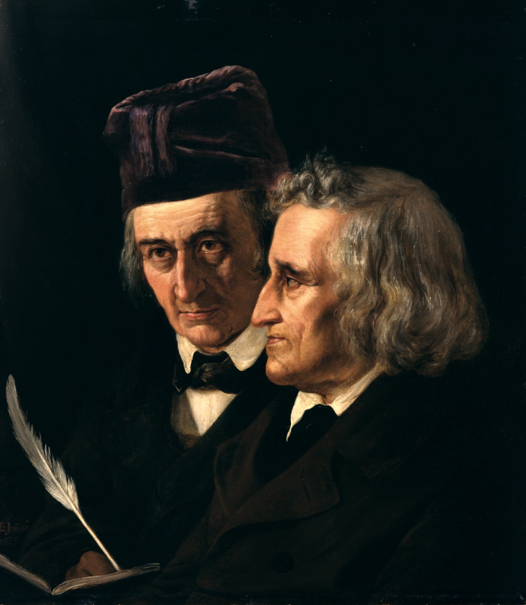

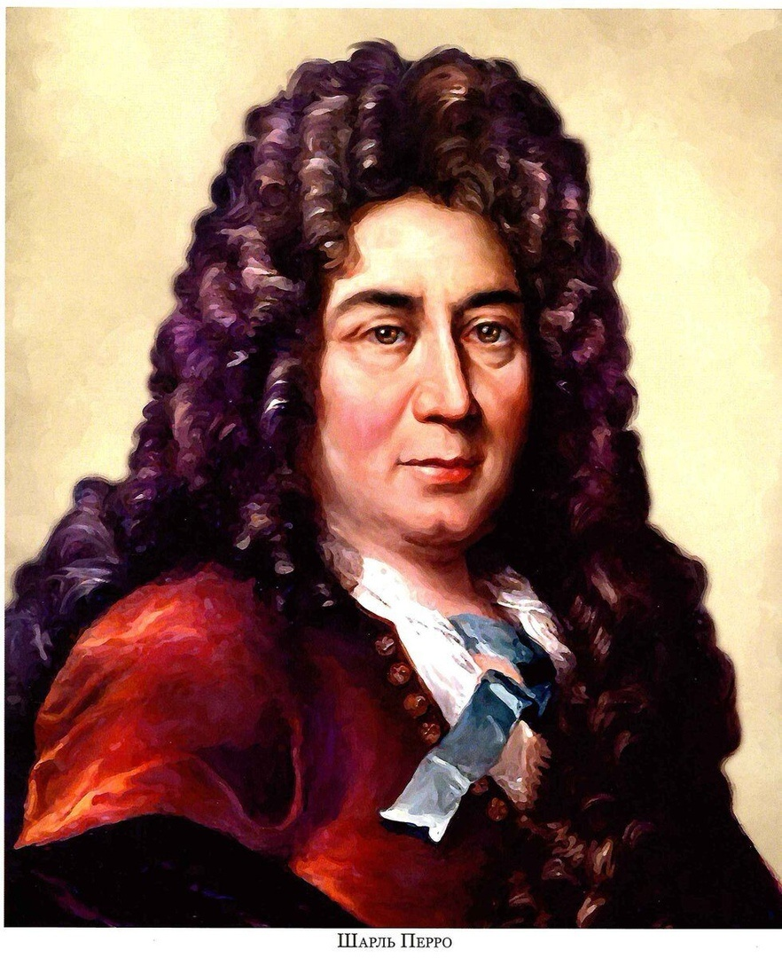

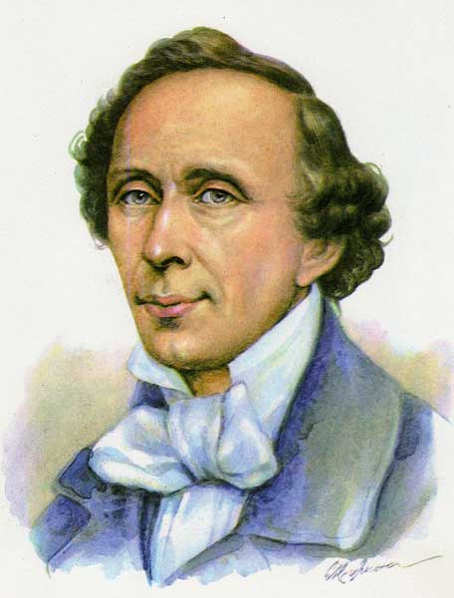

**Иллюстрации к сказкам**

